时不我贷HTTP接口文档

目录

一、 相关配置 2

二、 用户认证模块 2

注册 2

获取验证码 3

登录 3

三、 用户资料模块 4

~~增加用户资料（弃用）~~ 4

修改用户资料 4

获取用户资料 6

获取任意用户的可公开资料 7

获取第三方账户/银行卡余额 7

四、 账号模块 8

提现 8

充值 9

还款 9

五、 借款人模块 10

提交借款申请 10

获取借款额度 11

获取所有提交过的请求 11

六、 投资人模块 12

投资产品 12

投资人获取已投资产品 13

获取可投资产品 13

七、 担保人模块 14

获取所有未处理请求 14

处理担保请求 15

冻结工资卡 15

解冻工资卡 16

八、 管理员模块 16

获取所有用户的资料 17

获取所有的请求/产品 17

九、 平台模块 18

十、 修订日志 18

# 相关配置

协议：https

服务器地址：139.196.80.119

端口号：8443

返回数据格式：JSON

# 用户认证模块

## 注册

URL：/register

HTTP：POST

说明：普通用户注册接口，注册的角色不包括管理员、担保人。注册前必须获取短信验证码。

接受参数：

|  |  |
| --- | --- |
| 参数名 | 要求 |
| account | 账号，字符串 |
| password | 密码，字符串 |
| vcodeInput | 短信验证码，字符串 |

验证码未获取或者间隔太久没有操作（超过30分钟）：

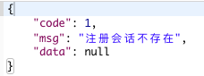

验证码错误：

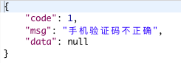

账号已存在：

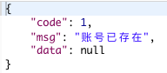

注册成功：

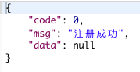

其他情况，服务器端出现错误 “code”: 1

## 获取验证码

URL：/vcode

HTTP：POST

说明：获取手机验证码，6位数字，直接发送到手机上

接受参数：

|  |  |
| --- | --- |
| 参数名 | 要求 |
| phoneNumber | 手机号码，字符串 |

没有传参或者电话号码不正确：

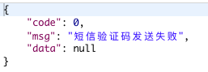

短信验证码发送成功：

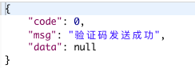

## 登录

URL：/login

HTTP：POST

说明：普通用户登录、担保人登录、管理员登录，三种角色，需要指定登录的用户类型。登录成功会回传部分用户信息，主要是用户id。

接受参数：

|  |  |
| --- | --- |
| 参数名 | 要求 |
| account | 账号，字符串 |
| password | 密码，字符串 |
| type | 类型，数字，0/1/2 分别代表管理员、担保人、普通用户 |

登录成功：

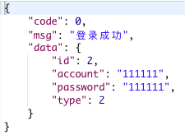

账号不存在：

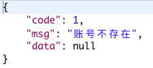

密码错误：

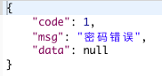

# 用户资料模块

## ~~增加用户资料（弃用）~~

URL：/user_profile/add

HTTP：POST

说明：为用户增加个人资料记录。

## 修改用户资料

URL：/userProfile

HTTP：POST

说明：修改用户的个人资料。不支持单独修改某个属性，默认为更新整条数据库记录，如果某些字段没有传参，则字符串类型的属性默认为null，数字类型的属性默认为0。

接受参数：

|  |  |
| --- | --- |
| 参数名 | 要求 |
| idCardNumber | 身份证号码，字符串 |
| phoneNumber | 手机号码，暂时不会绑定，不需要解绑操作 |
| gender | 性别，0/1/2分别代表未设置、男性、女性 |
| paymentAccount | 第三方支付账号，暂时不绑定 |
| bankAccount | 工资卡/银行卡账号，暂时不绑定 |
| salary | 工资，后台为BigDecimal类型，前端不太熟悉对应类型，麻烦自测 |
| name | 姓名，字符串 |
| lengthOfService | 工龄，数字 |

修改成功：

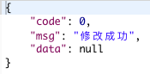

修改失败，用户不存在：

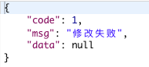

修改失败，工资为负数：

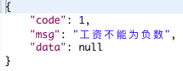

修改失败，工龄为负数：

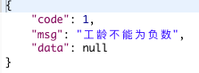

修改失败，银行卡账号不存在：

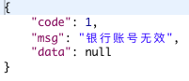

其他服务器错误：“code”:1

## 获取用户资料

URL：/userProfile

HTTP：GET

说明：获取已登录用户的个人资料，用户必须已经登录才能获取自己的个人资料。

接受参数：

|  |  |
| --- | --- |
| 参数名 | 要求 |
| 无 | 无 |

返回参数解释：

|  |  |
| --- | --- |
| 参数名 | 要求 |
| userId | 用户id |
| idCardNumber | 身份证 |
| phoneNumber | 手机号码 |
| gender | 性别 |
| paymentAccount | 第三方支付账号 |
| bankAccount | 银行卡账号 |
| discreditedRecords | 失信记录 |
| salary | 工资 |
| rank | 信用评级 |
| name | 姓名 |
| lengthOfService | 工龄 |

获取资料成功：

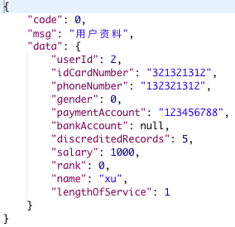

未登录：

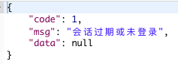

其他服务器错误：“code”:1

## 获取任意用户的可公开资料

URL：/userProfile/{id}

HTTP：GET

说明：获取URL中id部分指定的用户资料，特别注意，此连接允许获取任意用户的资料，为保护用户隐私，已经对一些敏感信息（银行卡账号、第三方支付账号、身份证号码）进行隐藏，获取值始终为null。

接受参数：

|  |  |
| --- | --- |
| 参数名 | 要求 |
| 无 | 无 |

返回参数解释：参考上一个接口。

获取资料成功：

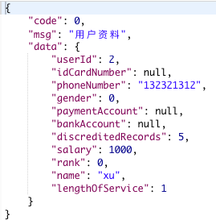

其他服务器错误：“code”:1

## 获取第三方账户/银行卡余额

URL：/userProfile/balance

HTTP：GET

说明：登录后的用户可以获取自己第三方账户余额/银行卡余额，bankBalance表示银行卡账户余额，paymentBalance表示第三方账户余额。注意如果用户没有绑定第三方/银行卡，对应的字段不会返回。

接受参数：

|  |  |
| --- | --- |
| 参数名 | 要求 |
| 无 | 无 |

获取成功：

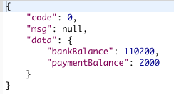

没有绑定银行卡：

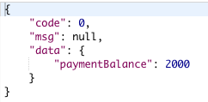

其他服务器错误：“code”:1

# 账号模块

## 提现

URL：/account/withdraw

HTTP：POST

说明：用户从第三方支付平台提现到银行卡。用户必须登录。

接受参数：

|  |  |
| --- | --- |
| 参数名 | 要求 |
| amount | 提现的数额，BigDecimal类型 |

提现成功：

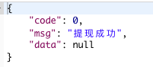

提现失败，余额不足：

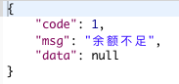

提现失败，银行卡或者第三方账号有问题：

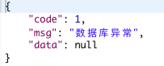

其他服务器错误：“code”:1

## 充值

URL：/account/deposit

HTTP：POST

说明：用户从银行卡充值到第三方支付平台。用户必须登录。

接受参数：

|  |  |
| --- | --- |
| 参数名 | 要求 |
| amount | 充值的数额，BigDecimal类型 |

充值成功：

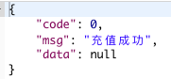

提现失败，余额不足：



提现失败，银行卡或者第三方账号有问题：



其他服务器错误：“code”:1

## 还款

URL：/account/repay

HTTP：GET

说明：已登录的用户可以申请对某一条还款记录进行还款。

接受参数：

|  |  |
| --- | --- |
| 参数名 | 要求 |
| recordId | 还款记录的id |

还款成功：

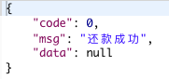

还款失败，余额不足：

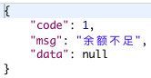

其他服务器错误：“code”:1

# 借款人模块

## 提交借款申请

URL：/borrower/request

HTTP：POST

说明：借款人提交借款申请，需要登录。

接受参数：

|  |  |
| --- | --- |
| 参数名 | 要求 |
| amount | 借款金额，BigDecimal |
| installmentNumber | 分期数，数字，暂时提供只1~12期 |
| rate | 利率，数字，如1代表1%，5代表5%，暂时没有限制利率上限 |
| payDayOfMonth | 由借款人自己决定每月还款的日期，数字，1～28 |

返回参数：

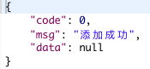

贷款金额超过额度：

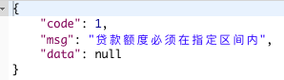

还款日期不在0～28：

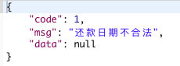

分期数不在1～12:

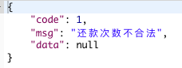

其他服务器错误：“code”:1

## 获取借款额度

URL：/borrower/limit

HTTP：GET

说明：用户可以获取自己的借款额度。授信的标准依赖于**工资、工龄、失信记录次数**。用户必须登录。

接受参数：

|  |  |
| --- | --- |
| 参数名 | 要求 |
| 无 | 无 |

获取借款额度成功：

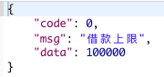

其他服务器错误：“code”:1

## 获取所有提交过的请求

URL：/borrower/allRequests

HTTP：GET

说明：用户可以获取曾经提交过的申请，申请的转态包括待处理（1）、担保人同意（2）、担保人拒绝（3）、已还清（4）、未还清（5）。

接受参数：

|  |  |
| --- | --- |
| 参数名 | 要求 |
| 无 | 无 |

获取成功：

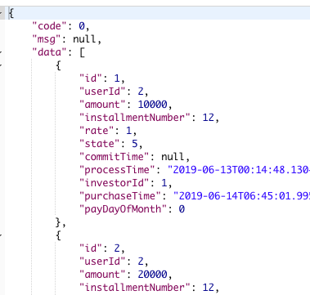

其他服务器错误：“code”:1

## 获取当前待处理还款记录

URL：/borrower/repayRecordsToProcess

HTTP：GET

说明：原则上用户设置每月还款日期后，每个月要在指定日期前处理一期还款，这里显示每个月要处理的一条还款记录。如果之前有未按时还款的记录也会一起显示，即需要处理的记录包括本月记录和逾期平台垫付的记录。

接受参数：

|  |  |
| --- | --- |
| 参数名 | 要求 |
| 无 | 无 |

获取成功，其中state为0/1/2分别代表已还款/未还款/平台垫付：

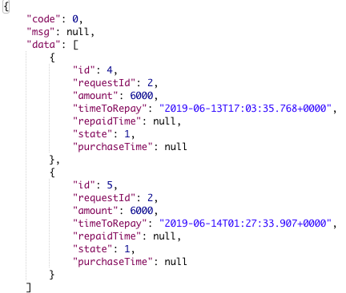

其他服务器错误：“code”:1

# 投资人模块

## 投资产品

URL：/investor/invest

HTTP：POST

说明：用户投资指定的产品。用户必须登录。

接受参数：

|  |  |
| --- | --- |
| 参数名 | 要求 |
| id | 产品id，数字 |

投资成功：

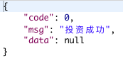

投资失败，账户余额不足：

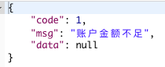

其他服务器错误：“code”:1

## 投资人获取已投资产品

URL：/investor/investedProductList

HTTP：GET

说明：投资者可以获取自己投资的产品信息。用户必须登录。

接受参数：

|  |  |
| --- | --- |
| 参数名 | 要求 |
| 无 | 无 |

获取成功：

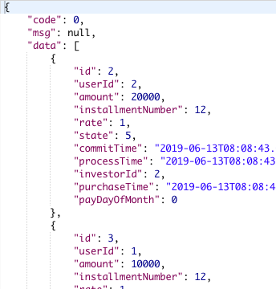

其他服务器错误：“code”:1

## 获取可投资产品

URL：/investor/productList

POST：HTTP

说明：投资人可以获取所有可以投资的产品。

接受参数：

|  |  |
| --- | --- |
| 参数名 | 要求 |
| 无 | 无 |

获取产品列表成功：

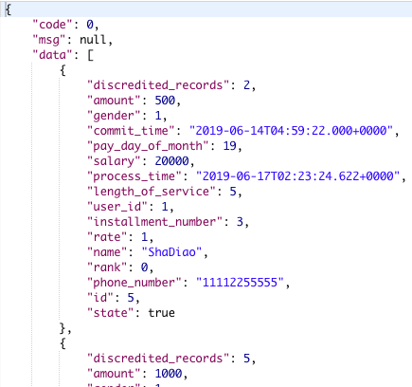

其他服务器错误：“code”:1

# 担保人模块

## 获取所有未处理请求

URL：/guarantor/requestsToHandle

HTTP：GET

说明：担保人可以获取所有未处理的请求。

接受参数：

|  |  |
| --- | --- |
| 参数名 | 要求 |
| 无 | 无 |

获取成功：

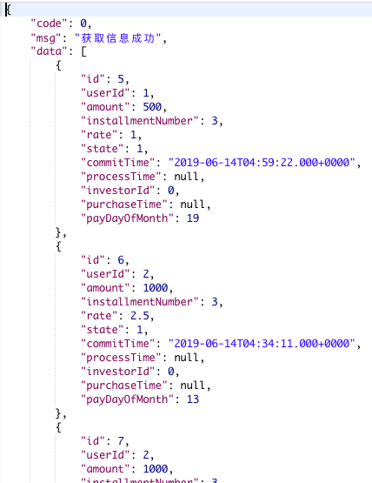

其他服务器错误：“code”:1

## 处理担保请求

URL：/guarantor/handleRequest

HTTP：POST

说明：担保人获得所有未处理的担保请求之后可以选择同意/拒绝请求。

接受参数：

|  |  |
| --- | --- |
| 参数名 | 要求 |
| id | 请求的id |
| action | 处理动作，数字，0代表拒绝，1代表同意 |

处理成功：“code”:0

其他服务器错误：“code”:1

## 冻结工资卡

URL：/guarantor/freeze

HTTP：POST

说明：冻结指定用户的工资卡

接受参数：

|  |  |
| --- | --- |
| 参数名 | 要求 |
| userId | 用户id |

冻结成功：

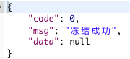

冻结失败：

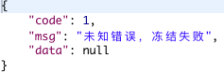

其他服务器错误：“code”:1

## 解冻工资卡

URL：/guarantor/unfreeze

HTTP：POST

说明：冻结指定用户的工资卡

接受参数：

|  |  |
| --- | --- |
| 参数名 | 要求 |
| userId | 用户id |

解冻成功：

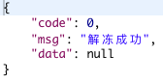

解冻失败：



其他服务器错误：“code”:1

# 管理员模块

## 获取所有用户的资料

URL：/admin/users

HTTP：GET

说明：管理员可以获取所有用户的资料

接受参数：

|  |  |
| --- | --- |
| 参数名 | 要求 |
| 无 | 无 |

获取成功：

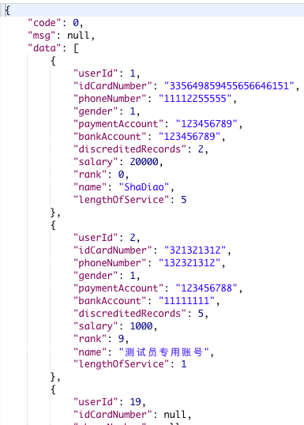

其他服务器错误：“code”:1

## 获取所有的请求/产品

URL：/admin/requests

HTTP：GET

说明：管理员可以获取所有的请求/产品详情。

接受参数：

|  |  |
| --- | --- |
| 参数名 | 要求 |
| 无 | 无 |

获取成功：

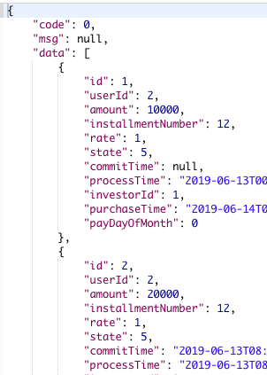

其他服务器错误：“code”:1

# 平台模块

# 修订日志

|  |  |
| --- | --- |
| 版本 | 内容 |
| 0.0.1 | 新增六个模块的接口 |
| 0.0.2 | 新增获取产品列表接口 |
| 0.0.3 | 新增管理员模块接口 |
| 0.0.4 | 新增用户获取第三方/银行卡余额模块 |
| 0.0.5 | 修改获取产品列表的返回数据（增加用户资料） |
| 0.0.6 | 新增用户获取所有借款申请接口、用户获取已投资产品 |
| 0.0.7 | 新增用户获取当前待处理还款记录接口 |